Gemeinsam IT entdecken
IT2School

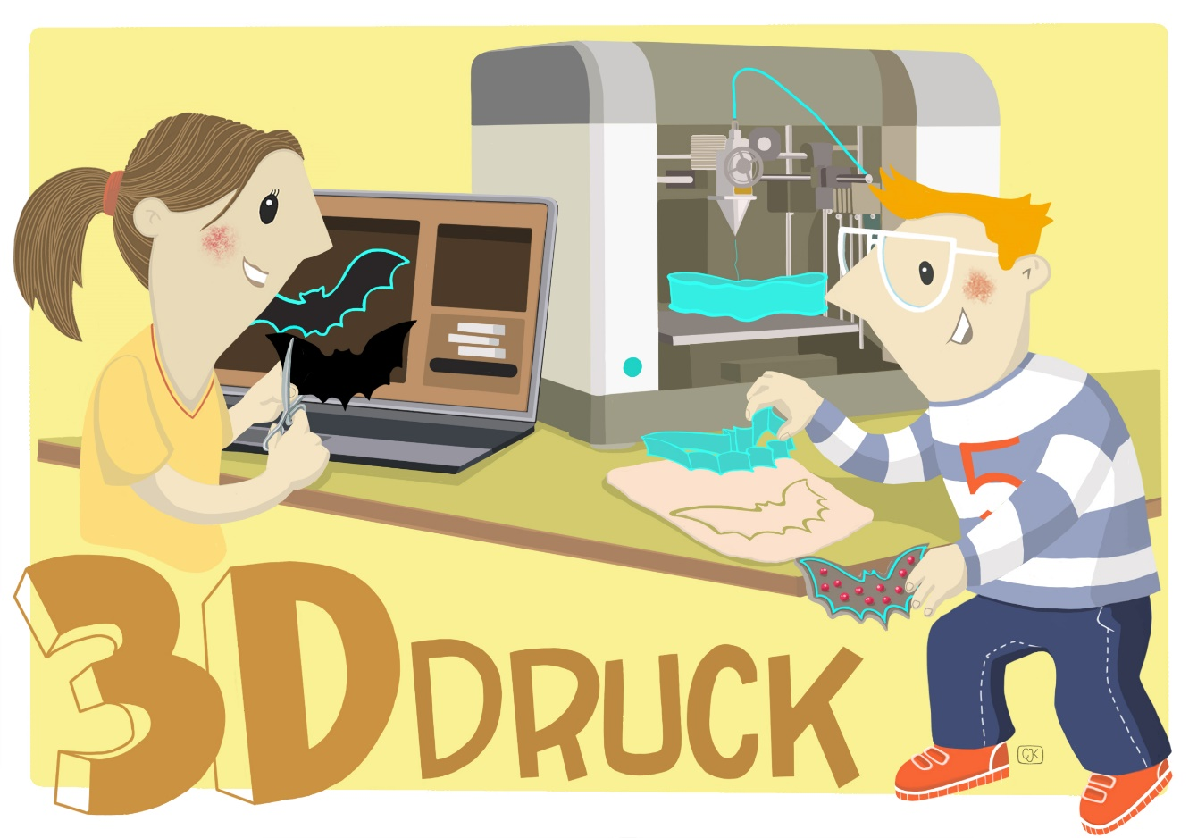

Modul B4 – 3D-Druck
3D-Druck, Modellierung und Augmented/Virtual Reality
Inhalt
1 3D-Druck, Modellierung und Augmented/Virtual Reality 3
2 Warum gibt es das Modul? 4
3 Ziele des Moduls 4
4 Rolle der Unternehmensvertreter*innen 4
5 Inhalte des Moduls 5
5.1 3D-Modellierung 5
5.2 3D-Druck 8
5.3 Virtual/Augmented Reality 11
6 Unterrichtliche Umsetzung 12
6.1 Grober Unterrichtsplan 14
6.2 Stundenverlaufsskizzen 16
6.2.1 Verlauf für die Grundschule 16
6.2.2 Verlauf für die Sek I und Sek II 18
7 Einbettung in verschiedene Fächer und Themen 22
8 Anschlussthemen 23
9 Literatur und Links 23
10 Arbeitsmaterialien 25
11 Glossar 25
12 FAQs und Feedback 26

3D-Druck, Modellierung und Augmented/Virtual Reality
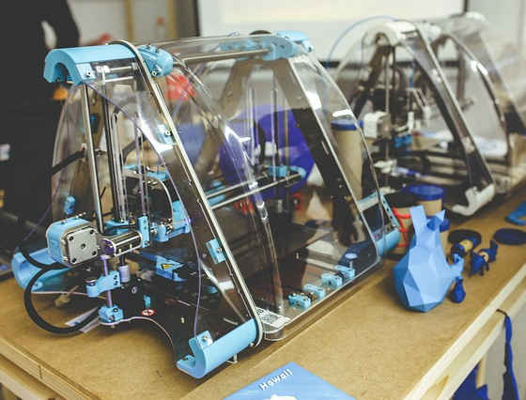
Seit in den letzten Jahren 3D-Drucker immer günstiger geworden sind, sind sie auch für Heimanwender*innen und Bastler*innen sowie für den Bildungsbereich erschwinglich. Einige Schulen haben sich schon 3D-Drucker angeschafft, um im Mathematikunterricht oder im Fach Kunst vielfältige Projekte umzusetzen.
In diesem Modul möchten wir einen kleinen Einblick in die 3D-Modellierung und den 3D-Druck geben und Anregungen für die Praxis unterbreiten. Die Schülerinnen und Schüler können in Projekten ihre eigenen kreativen Ideen umsetzen und sich die eigenen Modelle in einer virtuellen Realität ansehen. Über Parametrisches Design ist auch ein kreativer Einstieg in blockbasierte Programmierung möglich.
Lernfeld/Cluster: | IT selbst machen
Zielgruppe/Klassenstufe: | X | 4. bis 5. Klasse
Zielgruppe/Klassenstufe: | X | 6. bis 7. Klasse
Zielgruppe/Klassenstufe: | X | 8. bis 10. Klasse
Zielgruppe/Klassenstufe: | X | 11. bis 12. Klasse
Geschätzter Zeitaufwand: | 3 – 6 Stunden
Lernziele: | - Funktionsweise des 3D-Druckers verstehen  - Sich mit den Möglichkeiten des 3D-Drucks auseinandersetzen  - Einsatzgebiete und moderne Produktionsweisen kennenlernen  - Eigene Formen und Figuren modellieren und drucken  - Einen Einstieg in blockbasierte Programmierung finden  - Grundlegende Kenntnisse über Schleifen, Variablen, Verzweigungen und Methoden kennenlernen und bei der Gestaltung von parametrischen Designs anwenden können
Vorkenntnisse der  Schüler*innen: | Keine
Vorkenntnisse der  Lehrkraft: | Empfohlen:  - Kenntnisse im 3D-Druck (falls er selbst bedient wird)
Vorkenntnisse der Unternehmensvertreter*innen: | Empfohlen:  - Kenntnisse im 3D-Druck (falls er selbst bedient wird)
Sonstige Voraussetzungen: | Erforderlich:  - Internet-Zugang  - Zugang zu einem 3D-Drucker (dies kann auch über Anbieter im Internet oder ein Partnerunternehmen erfolgen)

Warum gibt es das Modul?
In vielen Bereichen der Industrie und der Wissenschaft ist die Erstellung von Prototypen und Produkten durch 3D-Drucker schon fest etabliert. Durch immer niedrigere Kosten sowie durch die Maker-Bewegung wurde die Bekanntheit und auch die Zugänglichkeit von 3D-Druckern vorangetrieben. Viele Maker sind in sogenannten Makerspaces oder FabLabs (fabrication laboratories) organisiert und bilden lokale Anziehungspunkte in vielen Städten rund um den Globus. Damit ist die industrielle Produktion für jedermann möglich.
Aufgrund vielfältiger Einsatzbereiche, insbesondere in Wirtschaft und Wissenschaft, wird es in der Zukunft immer wichtiger, diese neuartigen Technologien zu verstehen und anzuwenden. Auch für die Schule eröffnet das Modellieren und 3D-Drucken vielfältige Potentiale. Zum einen beinhaltet die Thematik die Bereiche Mathematik, Informatik, Technik, Kunst und Kreativität, wodurch sich vielfältige Einsatzszenarien in den entsprechenden Fächern ergeben, aber auch Projektwochen, AGs und der Einsatz in Schüler*innenfirmen sind denkbar.
Zum anderen üben moderne Technologien wie 3D-Drucker eine hohe Faszination auf Schülerinnen und Schüler aus, wodurch die Motivation beim Lernen erfahrungsgemäß erhöht ist. Schülerinnen und Schülern erschließen sich einen Lernraum, in dem sie die Möglichkeit haben, die digitale Welt zu erkunden und mitzugestalten. Dies ist auch aus lerntheoretischer Sicht von Vorteil. Vertreterinnen und Vertreter des Konstruktivismus und insbesondere dessen Weiterentwicklung durch Seymour Papert (Konstruktionismus) sehen Lernen als konstruktiven Prozess. Lernen wird durch das Selbermachen ermöglicht und schult dabei Problemlösekompetenzen, kommunikative Fähigkeiten und Teamarbeit.

Ziele des Moduls
- Funktionsweise des 3D-Druckers verstehen
- Sich mit den Möglichkeiten des 3D-Drucks auseinandersetzen
- Einsatzgebiete und moderne Produktionsweisen kennenlernen
- Eigene Formen und Figuren modellieren und drucken
- Grundlegende Programmierkenntnisse über Schleifen, Variablen, Verzweigungen und Methoden kennenlernen und bei der Gestaltung von parametrischen Designs anwenden können

Rolle der Unternehmensvertreter*innen
Im Modul B4 – 3D-Druck hat der*die Unternehmensvertreter*in mehrere Möglichkeiten aktiv mitzuwirken. Hier einige Anregungen:
- Unterstützung der Lehrkraft - Co-Teacher: Der*Die Unternehmensvertreter*in kann eine Einführung in die 3D-Modellierung geben und die Lehrkraft direkt im Unterricht unterstützen.
- Druckmöglichkeit bieten: Bisher haben nur wenige Schulen einen eigenen 3D-Drucker, daher könnte man 3D-Modelle der Schülerinnen und Schüler im eigenen Unternehmen drucken.
- Gastgeber*in: Die Schulklasse könnte eingeladen werden, um sich die 3D-Drucker anzusehen und kleine Projekte, wie beispielsweise mit dem Cookie Caster oder den Einstieg in BlocksCAD selbst umzusetzen.
- Bericht aus dem Unternehmen – Special-Guest: Man könnte über die Bedeutung von 3D-Druckern in der Industrie berichten, insbesondere auch über die Einsatzgebiete im eigenen Unternehmen.

Inhalte des Moduls

3D-Modellierung
Mit 3D-Druckern kann man mittlerweile verschiedenste Materialien in Form bringen, ob Lebensmittel wie Pasta oder Schokolade, Metalle oder Kunststoffe. Es werden Ersatzteile und Prototypen gedruckt, Prothesen aus Titan, Bauteile für Flugzeuge und vieles mehr. Gedruckt wird mit Hilfe eines additiven Verfahrens, d.h. dass das Druckmaterial in dünnen Schichten aufgetragen wird und Schicht für Schicht ein dreidimensionales Objekt entsteht. Je nach Material werden verschiedene Verfahren angewendet. Ein gängiges Verfahren ist das Fused Deposition Modeling (FDM). Hierbei wird ein Kunststoff-Filament durch eine beheizte Düse geleitet und geschmolzen. Die einzelnen Schichten härten sofort an der Luft aus.
Bevor man mit dem 3D-Drucker Objekte drucken kann, benötigt man eine geeignete Vorlage. Dafür gibt es mittlerweile 3D-Scanner, die Objekte wie beispielweise Tassen oder auch Menschen abscannen und dann daraus eine Druckvorlage erstellen.
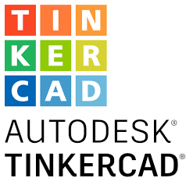
Mit Hilfe von geeigneter Software können eigene Modelle erstellt werden. Für Kinder in der Grundschule eignet sich zum Einstieg besonders der Cookie Caster. Mit dessen Hilfe können 2D-Zeichnungen in 3D-Keksaustechförmchen verwandelt werden. Erläuterungen zu diesem Tool finden sich im Lehrkräfte-Material B4.1.
Zur Vertiefung eignet sich das Online-Tool Tinkercad. Die Software ist übersichtlich aufgebaut und bietet eine Reihe von Grundformen (Quader, Zylinder, Pyramide etc.) mit denen man schnell neue eigene Modelle konstruieren kann. Durch die vorgegebenen Grundformen eignet sich das Programm auch für die Grundschule. Das Werkstück wird am Ende in den Rapid-Prototyping-Standard STL exportiert, um es an einen 3D-Drucker zu senden.
Hinweis: Um Tinkercad nutzen zu können, ist das Anlegen eines Zugangs erforderlich. Die Anmeldung kann zum einen über einen bestehenden Google-, Apple-, Microsoft- oder Facebook-Account erfolgen, oder über die Angabe einer gültigen E-Mail-Adresse, des Geburtstages und eines Benutzernamens bei der Registrierung vollzogen werden. Die Lehrkraft kann jedoch zur Steigerung der Datensicherheit und zur Moderation der Schülerinnen und Schüler auch sogenannte „Klassen“ einrichten. Dieses Vorgehen ist bei der unterrichtlichen Verwendung von Tinkercad ausdrücklich zu empfehlen. Das Einrichten eines Lehrkräfte-Zugangs und das Anlegen von Klassen in Tinkercad werden im Folgenden dargestellt:
- Öffnen Sie die Seite https://www.tinkercad.com/join und klicken Sie auf „Lehrkräfte beginnen hier“.
- Registrieren Sie sich im Folgenden mit einer von Ihnen erreichbaren E-Mail-Adresse.
Ggf. müssen Sie Ihren Status als Lehrkraft bestätigen. Klicken Sie dazu auf „Start now“ unter „Are you a teacher?“ in der E-Mail, die Sie nach der Registrierung (Schritt 2) erhalten haben und melden Sie sich mit Ihren soeben hinterlegten Nutzerdaten an.
- Klicken Sie in der oberen Statuszeile auf „Lehren“. 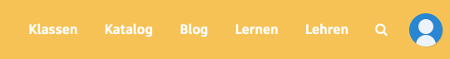
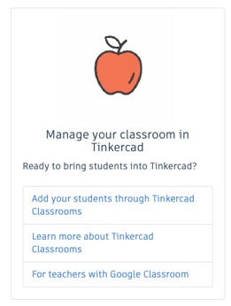
- Auf der sich dann öffnenden Seite (https://www.tinkercad.com/teach) finden Sie unter „Erste Schritte“ einen Abschnitt mit dem Titel „Manage your classroom in Tinkercad“. Klicken Sie hierin auf „Add your students through Tinkercad Classrooms“.

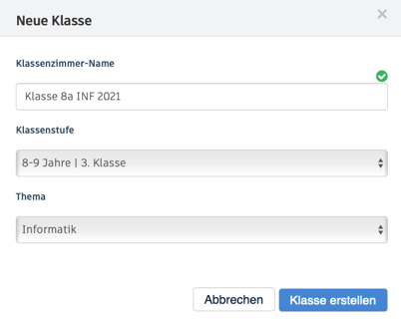
- Auf der sich im Folgenden öffnenden Seite (https://www.tinkercad.com/classrooms) werden die von Ihnen angelegten Klassen angezeigt. Über die Schaltfläche „Neue Klasse erstellen“ können Sie eine neue Klasse anlegen. Wählen Sie dabei bestenfalls aussagekräftige Attribute.
- Wählen Sie nun die von Ihnen angelegte Klasse aus der Liste aus. In der sich daraufhin öffnenden Ansicht können Sie Schülerinnen und Schüler hinzufügen. Hier genügt eine Angabe von Vornamen. Das Tool legt automatisch Spitznamen an, die üblicherweise den gewählten Vornamen um einen numerischen Code ergänzen.
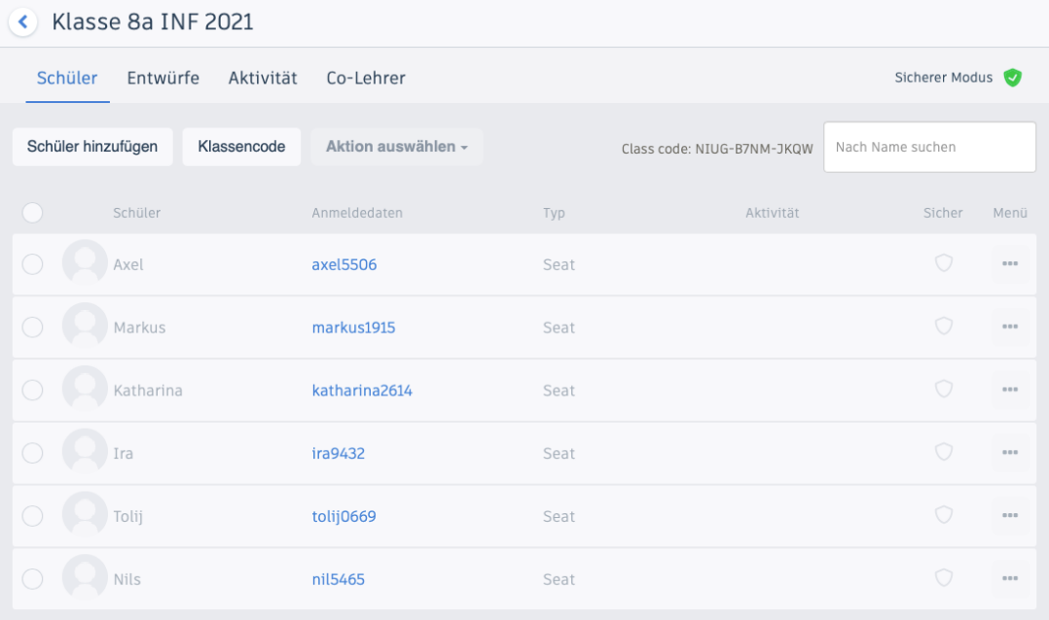
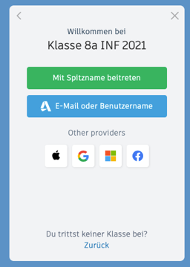
- Über einen Klick auf „Klassencode“ können Sie einen Link zu Ihrem Tinkercad-Klassenraum erzeugen, den Sie dann mit Ihrer Klasse teilen können. Teilen Sie Ihren Schülerinnen und Schüler ihre individuellen Spitznamen mit.
- Wenn Ihre Schülerinnen und Schüler diesen Link aufrufen, erscheint ihnen eine Ansicht im Stil des rechts abgebildeten Screenshots. Dort müssen Ihre Schülerinnen und Schüler die Schaltfläche „Mit Spitzname beitreten“ wählen und ihre individuellen Spitznamen eingeben.

- Nun verfügen Ihre Schülerinnen und Schüler über einen eingeschränkten Zugang zu Tinkercad. Sie können eigene Entwürfe anlegen, diese aber aus datenschutzrechtlichen Gründen nicht online teilen. Ein Export der Modelle (bspw. im STL-Format) ist Ihren Schülerinnen und Schülern aber natürlich dennoch möglich.
Außerdem ist von Tinkercad eine App für das iPad verfügbar (https://apps.apple.com/us/app/tinkercad/id1469440830).
Ihre Schülerinnen und Schüler können sich auch in der iPad-Version entweder über eigenständige Zugangsdaten oder über die zuvor beschriebene „Klassen“-Funktion (empfohlen) anmelden.
Eigene Projekte können in der Browser-Version gestartet und auf dem iPad fortgesetzt werden (oder umgekehrt). Die Bedienung der iPad-App ist sehr nah an der Nutzung der browser-basierten Version.
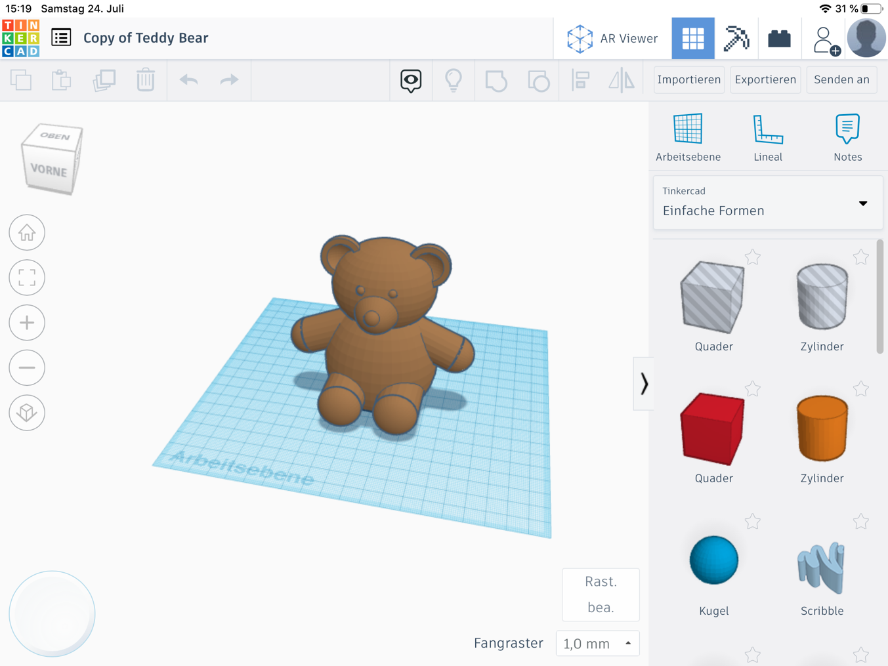
SketchUp Make bzw. SketchUp Free ist ein weiteres kostenloses Programm, um eigene Modelle zu konstruieren. Das Programm wurde ursprünglich von Google entwickelt und bietet auch für Anfänger/innen einen guten Einstieg in die 3D-Modellierung, dabei enthält es aber wesentlich mehr Gestaltungsmöglichkeiten als Tinkercad.
Die erstellten Modelle in SketchUp können im Anschluss als Augmented Reality oder Virtual Reality betrachtet werden. Hierfür wird eine 3D-Brille aus Pappe für das Smartphone gebastelt.

3D-Druck
Mit dem Begriff „3D-Drucken“ bezeichnet man Fertigungsverfahren von dreidimensionalen Werkstücken, die durch das schichtweise Auftragen von Material entstehen.
Mittlerweile gibt es eine Vielzahl von Verfahren, die zur additiven Fertigung genutzt werden können, wobei nur wenige für den Einsatz in der Schule geeignet sind. Beim sogenannten DLP-Verfahren wird eine harzartige Flüssigkeit, das sogenannte Resin, gezielt mit UV-Licht ausgehärtet. Analog dazu funktioniert das SLA-Verfahren bei dem anstelle einer UV-Lichtquelle ein gezielter Laser zum Einsatz kommt. Obwohl sich mit den Verfahren feine und präzise Modelle mit einer Schichthöhe von 0,01mm fertigen lassen und Einsteigergeräte bereits für unter 200€ verfügbar sind, wird pauschal der Einsatz in Schulen aus gesundheitlichen Gründen nicht empfohlen. Das Resin kann zu Reizungen der (Schleim-) und Augen führen, ist giftig für die Umwelt und muss dementsprechend fachgerecht entsorgt werden. Meistens ist der Einsatz von Lösungsmitteln zur Reinigung erforderlich. Falls dennoch mit diesem Verfahren gearbeitet werden soll, ist unbedingt eine Schutzausrüstung bestehend aus Laborkittel, Schutzbrille und Nitril-Handschuhen empfohlen. Zudem darf nur in gut ventilierten Räumen gedruckt werden.
Geeigneter für den Einsatz in der Schule ist daher das FFF- (oder FDM-)Verfahren. Dabei wird Kunststoff geschmolzen und durch diese feine Düse auf einem Druckbett aufgetragen. Einsteigermodelle beginnen als Bausatz bereits ab 130€, erfordern aber entsprechendes Know-How und Erfahrung für eine zuverlässige Fertigung. FFF-Drucker unterscheiden sich nicht nur in ihrer Größe und ihrem Bauraum, sondern auch in der Funktionsweise der Bewegungs-Steuerung. Manche Drucker haben ein festes Druckbett und ein Druckkopf, welcher sich in X, Y, Z Richtung bewegt (z.B. Voron 2), andere Drucker haben ein Druckbett, welches sich in Y-Richtung bewegt und einen Druckkopf mit Bewegung in X und Z Richtung (z.B. Prusa i3) und wiederum andere Drucker verfügen über ein Druckkopf mit Bewegung in XY-Richtung und einem Druckbett in Z-Richtung (z.B. Drucker aus der Ultimaker-Reihe). Besonders interessant anzusehen sind sogenannte Delta-Drucker. Jeder Stil hat seine eigenen Vor- und Nachteile, die jedoch für den schulischen Einsatz vernachlässigbar sind.
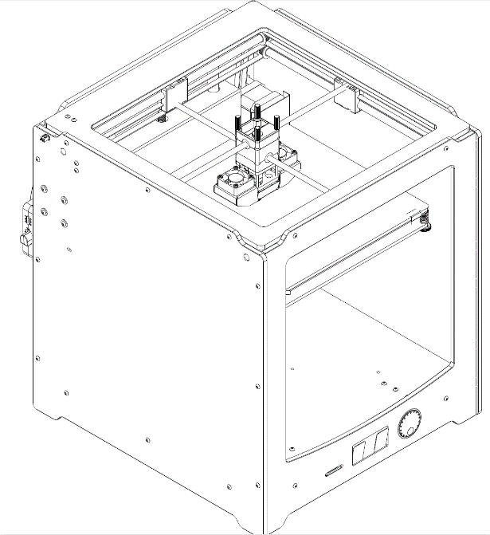
In der rechten Abbildung ist ein Drucker aus der Ultimaker Reihe abgebildet. Ein solcher Drucker besteht aus vier Schrittmotoren (zwei für die XY Bewegung des Druckkopfes, einer für die Z-Bewegung der Druckplatte, einer für die Förderung des Materials). Der Druckkopf setzt sich aus mehreren Lüftern, einer Halterung und einem Hotend zusammen. Die Lüfter an den Seiten sind Bauteillüfter. Diese kühlen das frisch aufgetragene Material ab, damit dieses aushärtet und so formstabil bleibt. Ein weiterer Lüfter befindet sich am Hotend und verhindert, dass das Material zu weit oberhalb der Düse (Nozzle) weich wird und eine Verstopfung verursacht. Das Hotend verfügt am unteren Ende über einen Heizblock. Dort befindet sich ein Heizelement, ein Temperaturfühler und eine Düse, aus welcher das Druck-Material extrudiert wird. Der gesamte Druckkopf wird entlang zweier Präzisionswellen bewegt, welche wiederum durch Schlitten, die mit Riemen und Rollen an den Schrittmotoren befestigt sind, bewegt werden. Auf der Rückseite des Druckers ist der Extruder zu erkennen. Dieser greift das Filament und bewegt es präzise entlang eines Schlauches (Bowdentube genannt) zum Druckkopf. Der Schlauch ist zur Restriktion des Filaments auf dem Weg zum Hotend zwingend notwendig und sollte an beiden Enden (Extruder und Hotend) fest fixiert sein.
Das Filament wird auf dem Druckbett aufgetragen. Beliebte Druckflächen sind Glas oder Federstahlblech mit PEI Beschichtung. Nach jeder aufgetragenen Schicht bewegt der Z-Motor das Druckbett mit Hilfe einer Gewindestange um einen festen Wert weiter nach unten. Typische Schichthöhen betragen bei einer 0,4mm Düse 0,15 bis 0,3mm. Das Auftragen der Schichten und Absenken des Druckbettes wird so lange wiederholt, bis der Druck abgeschlossen ist. Je nach 3D-Modell, Drucker und Druckeinstellungen (Vorheizen der Düse, Druckbett und ggf. Druckraum, Schichthöhe, Wandstärke, Füllung, Stützstrukturen, Druckgeschwindigkeit, …) kann ein Druck zwischen wenige Minuten und mehreren Tagen dauern. Der Dinosaurier aus dem Arbeitsmaterial B4.9 wurde beispielsweise in zwei Stunden gedruckt.
Beliebte Materialien sind PLA, PETG, ABS und Nylon. Da ABS und Nylon vergleichsweise hohe Temperaturen (250°C Nozzle, >80°C Druckbett) und idealerweise eine geschlossene Einhausung mit einer Lufttemperatur über 40°C benötigen, können diese Kunststoffe nicht mit jedem Drucker zuverlässig gefertigt werden. Zusätzlich strömt ABS beim Drucken Dämpfe aus, die Benzol und Styrol enthalten. Für den schulischen Kontext sollte daher auf diese Materialien verzichtet werden. PETG und PLA lassen sich mit niedrigeren Temperaturen (<230°C) drucken, benötigen keine extra Einhausung und sondern nach aktuellem Kenntnisstand beim Drucken keine giftigen Dämpfe ab. PETG hat bessere mechanische Eigenschaften als PLA, neigt aber dazu ungewollte Fäden im Druck zu ziehen. Um die Fadenbildung zu reduzieren, sollte das Material immer trocken gelagert und ab und zu getrocknet werden. Direkte Sonneneinstrahlung über längere Zeit ist zu vermeiden. Zusätzlich sollte vor dem Kauf darauf geachtet werden, dass das Filament den korrekten Durchmesser hat. Je nach Drucker ist ein Durchmesser von 2,85mm oder 1,75mm erforderlich.
Um einen Drucker in Betrieb zu nehmen, wird neben dem Filament auch ein Slicing Programm benötigt. Das Programm erzeugt aus dem 3D-Modell, welches üblicherweise im STL oder 3MF Format abgespeichert wird, eine G-code Datei. Als G-code bezeichnet man Steuerbefehle für CNC-Maschinen. Mittlerweile gibt es mehrere gute, kostenfreie Slicing Programme (Cura, PrusaSlicer, SuperSlicer, …) mit vorgefertigten Profilen für alle gängigen 3D-Drucker.
Im Slicing Programm können Druckparameter, wie Schichthöhe, Füllung, Druckgeschwindigkeit oder Stützstrukturen eingestellt werden. Üblich ist eine Schichthöhe von 0,2mm bei einer 0,4mm Düse. Für nicht funktionale Teile reicht eine Wandstärke aus 2 Schichten und einer Füllung von 10% aus. Funktionale Teile sollten mindestens eine 4-schichtige Wand und eine Füllung über 40% besitzen. Die erzeugte G-Code Datei kann dann exportiert werden. Je nach Drucker ist eine Speicherkarte oder USB-Stick erforderlich. Manche Drucker können die Datei aber auch via WiFi direkt aus dem Slicer empfangen. Mit dem Bedienfeld auf dem Drucker oder einer Weboberfläche kann der Druck gestartet werden.
Tipps im Umgang mit 3D-Druckern in der Schule:
Fehler | Problem | Lösung
Ungeeigneten G-code erzeugt | Jeder Drucker hat spezifische Hardware, Größen und kann mit verschiedenen Materialien geladen werden. Daher muss G-code speziell für die entsprechende Maschine mit dem entsprechenden Material erzeugt werden.  Wenn zum Beispiel ABS mit PLA Temperaturen gedruckt wird, dann funktioniert der Druck im besten Fall nicht. Im schlimmsten Fall verstopft die Düse, der Extruder frisst sich ins Filament oder es entsteht ein „Blob of Death“. | Einen extra PC mit voreingestellten Druck- und Drucker Profilen anbieten  Nur eine Filamentsorte pro Drucker anbieten. Kein mitgebrachtes Filament akzeptieren.
3D-Drucker unbeaufsichtigt gelassen | Vor allem die aller erste Schicht ist kritisch für einen erfolgreichen Druck. Zeichnet sich bereits in der ersten Schicht beispielsweise eine schlechte Haftung ab, dann ist es ratsam den Druck sofort abzubrechen. Der Druck kann sich sonst vom Druckbett lösen. Im besten Fall hat man ein Druckbett voller Kunststoff Spaghetti; im schlimmsten Fall den „Blob of Death“. In beiden Fällen ist der Druck aber misslungen. | Immer die erste Schicht beobachten und bei Problemen abbrechen. Danach regelmäßigen Abständen den Zustand des Druckers prüfen.  Keinen Druck unter Zeitdruck starten.
3D-Druck haftet nicht | Siehe oben | Druckbett von fettigen Fingerabdrücken befreien.  Druckbett entstauben.  Druckbett neu ausrichten.  Klebestift können helfen, aber dieser sollte nur sparsam verwendet werden
3D-Druck haftet zu gut | Wenn der Druck zu gut haftet, neigen SuS dazu den Druck mit Gewalt zu entfernen. Als mögliche Folge muss das Druckbett oder die Achsen neu kalibriert werden. | Abstand der Düse zum Druckbett anpassen  Entfernbare Magnetdruckplatte verwenden. Nach dem Druck lässt man die Platte etwas abkühlen. Danach kann diese vom Druckbett entfernt werden und leicht gebogen werden. So löst sich der Druck.
Unqualifizierte Reparatur | 3D-Drucker sind Maschinen, die Wartung benötigen. Diese Wartungen, wie z.B. das Tauschen der Nozzle, Freimachen eines verstopften Hotends, Einfetten der Linearführungen oder ähnliches sollte nur von qualifizierten Personen durchgeführt werden, da womöglich beim Versuch einer Reparatur Teile des Druckers zu Schaden kommen könnten. Stichwort: Verschlimmbessern | Bei Problemen immer selbst kümmern

Virtual/Augmented Reality
Die eigenen Modelle lassen sich nicht nur 3D-drucken und dann haptisch erfahren, sondern mit Hilfe aktueller Smartphones/Tablets und ggf. weiteren Tools auch virtuell in die eigene Realität einfügen.
Dabei wird grundsätzlich zwischen zwei verschiedenen Technologien unterschieden, die oft miteinander gleichgesetzt werden:
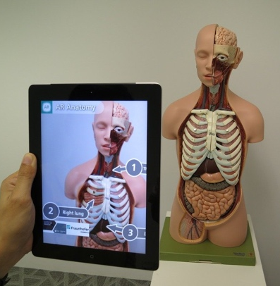
Augmented Reality (kurz AR, deutsch „erweiterte Realität“) bezeichnet die computergestützte Erweiterung der Realität. Zumeist erfolgt diese auf visueller Ebene. Bei AR wird auf Bild- oder Videodaten zurückgegriffen und diese werden mit computergenerierten Zusatzinformationen ergänzt.
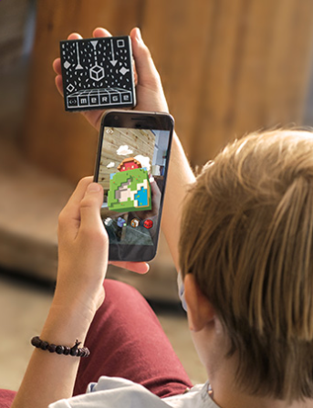
Zunächst insbesondere für den militärischen Einsatz konzipiert (bspw. Erweiterung der Ansicht von Kampjet-Pilotinnen und -Piloten durch in den Helm integrierte Systeme), kennen wir AR mittlerweile in verschiedensten Anwendungssituationen: Beim Schauen von Fußballspielen, wenn in Spielanalysen Informationen zu Sprintgeschwindigkeiten ergänzt oder virtuelle Abseitslinien gezogen werden beispielsweise. Beim Online-Shopping nach Möbeln kommen entsprechende Technologien bei der Möglichkeit, diese als Modell direkt im heimischen Wohnzimmer zu platzieren, ebenfalls zum Einsatz. Auch in medizinischen und in Bildungszusammenhängen (siehe Abb. oben links) kommen vermehrt AR-Technologien zum Einsatz
Bildquelle: Merge Labs, Inc., 2019
Eine Ergänzung der Umwelt um eigenständig gestaltete 3D-Modelle fällt ebenfalls unter AR. Im Zusatzmaterial B4.6 wird dargestellt, wie sich hierzu der MergeCube nutzen lässt (siehe rechte Abb.).

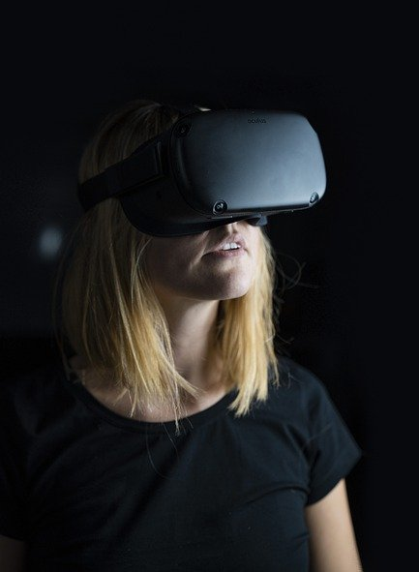
In einer virtuellen Realität (Virtual Reality, VR) wird hingegen gänzlich in eine computergenerierte Welt „eingetaucht“. Gängiges Mittel dazu sind sogenannte VR-Brillen (siehe linke Abb.).
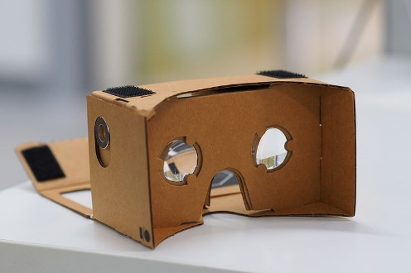
Eine verhältnismäßige kostengünstige Alternative zu entsprechenden Head-Mounted-Displays (HMD, also auf dem Kopf getragenen Bildschirmen) greift auf ein Informatiksystem zurück, das die meisten von uns aus ihrer Hosentasche kennen: Das eigene Smartphone. Passend geformte Halterungen (bspw. aus Karton) mit zwei Sammellinsen ermöglichen so in darauf ausgelegten Apps eine stereoskopische Ansicht von Inhalten, die einen räumlichen Eindruck vermitteln.
Bildquelle: https://commons.wikimedia.org/wiki/File:Assembled_Google_Cardboard_VR_mount.jpg
Im Zusatzmaterial B4.6 wird die Verwendung des Google Cardboards vorgeschlagen und dargestellt.

Unterrichtliche Umsetzung
Für den Einsatz des 3D-Druckers in der Schule gibt es zahlreiche Ideen. Viele Einsatzszenarien eignen sich auch für fächerübergreifendes Arbeiten. Im Folgenden werden einige Möglichkeiten für den Einsatz in Schule und Unterricht beispielhaft genannt:
Mathematik
Im Mathematikunterricht können geometrische Formen modelliert und ausgedruckt werden. Auch können Wahrzeichen oder Häuser der Stadt, beispielsweise die eigene Schule vermessen und maßstabsgetreu modelliert und ausgedruckt werden.
Kunst
Im Rahmen des Arbeitsbereichs Plastik/ Objekt oder auch Design und Architektur können sich die Schülerinnen und Schüler mit dreidimensionalen Gestaltungen auseinandersetzten. Kunstvolle Objekte können designt oder auch Häuser samt Inneneinrichtung oder ganze Städte entworfen und gedruckt werden.
Chemie/Biologie
In Biologie oder auch Chemie können Anschauungsobjekte modelliert werden, beispielsweise Moleküle, Zellen oder Organe.
Informatik/Technik
Im Bereich Informatik, IT und Technik können die Schülerinnen und Schüler ihre Kenntnisse und Fertigkeiten im Gebrauch des Computers als Werkzeug mit vielfältigsten Einsatzmöglichkeiten entdecken. Die Schülerinnen und Schüler können etwas über die Funktionsweise sowie die Komponenten eines 3D-Druckers erfahren, auch ist denkbar einen eigenen 3D-Drucker zusammen zu bauen. Mit dem in diesem Modul vorgestellten Parametric Design Tool BlocksCAD lässt sich darüber hinaus ein kreativer Programmiereinstieg finden, in dem grundlegende Programmierkonzepte wie Schleifen, Verzweigungen, Variablen und Prozeduren behandelt werden können.
Wirtschaft
Die Schülerinnen und Schüler können alle Schritte einer Produktion, von der Idee über die erste Zeichnung eines Prototyps, über die digitale Modellierung bis zum fertigen Produkt durchlaufen.
Politik/Sozialkunde
Die Schülerinnen und Schüler können sich im Sozialkundeunterricht mit den sozialen Auswirkungen moderner Produktionstechniken für jedermann auseinandersetzten. Dabei kann die Makerbewegung genauso thematisiert werden wie das Upcycling, um ein Verständnis für die gesellschaftliche Dimension der Digitalisierung insbesondere des 3D-Drucks zu bekommen.
Schüler*innenfirma
Im Rahmen von Schüler*innenfirmen haben Schülerinnen und Schüler die Möglichkeit, Produkte zu erstellen und zu verkaufen, beispielsweise Schlüsselanhänger etc. Auch Auftragsarbeiten können angenommen und verwirklicht werden.
Kreative Projektideen/Projektwoche
Im Rahmen von Projektwochen, AGs oder Workshops können beispielsweise Brettspiele mit Figuren aus dem 3D-Drucker entwickelt werden, Darsteller für Trickfilme produziert oder Schmuckstücke designt werden.

Grober Unterrichtsplan
Grundschule: Cookie Caster 2.0/ Cookie CAD und Tinkercad
Unterrichtsszenario | Kurze Zusammenfassung
Einstieg | Die Schülerinnen und Schüler designen mit schwarzem Papier/Tonkarton und Stift Formen für Keksausstecher.
Vertiefung | Die Form aus schwarzem Tonkarton wird ausgeschnitten und auf weißem Grund fotografiert (oder eingescannt). Das Foto wird auf den PC übertragen und bei CookieCAD hochgeladen  Die gewünschte Form wird nun mit Hilfe des CookieCAD erstellt und anschließend gedruckt
Abschluss | Gemeinsames Plätzchen backen mit den eigenen Ausstechförmchen
ab 4. Klasse ggf. Vertiefung | Nach dem ersten Einstieg mit dem Cookie Caster, besteht die Möglichkeit ab der 4. Klasse mit dem Online-Tool Tinkercad eigene einfache 3D-Modelle zu konstruieren.
Abschluss | Basteln einer 3D-Pappbrille, Betrachten der erstellten 3D-Modelle in der Virtuellen Realität

Sek I und Sek II: Cookie Caster 2.0/CookieCAD, Tinkercad und SketchUp
Unterrichtsszenario | Kurze Zusammenfassung
Einstieg | Einstieg mit der Online-Software Cookie Caster oder CookieCAD erste schnelle Ergebnisse können produziert werden
Einstieg | Einführung in Tinkercad oder SketchUp, erste Übungen mit der Software
Vertiefung | Umsetzung eines eigenen Projekts, die Schülerinnen und Schüler haben die Möglichkeit, eigene kreative Ideen umzusetzen, ggf. mit Bezug zum entsprechenden Fach  - Ideenphase/ Brainstorming oder Methode Design Thinking, erste Modellierung mit Knete oder Bausteinen/ Lego  - Vorstellung in der Gruppe, Feedback geben, ggf. Modell überarbeiten  - Modellierung mit Hilfe einer CAD-Software, z.B. SketchUp Make  - Funktionsweise eines 3D-Druckers kennenlernen  - Prototypen ausdrucken  - Präsentieren
Abschluss | Basteln einer 3D-Pappbrille, Betrachten der erstellten 3D-Modelle in der Virtuellen Realität

Sek I und Sek II: BlocksCAD
Unterrichtsszenario | Kurze Zusammenfassung
Einstieg | Einstieg in die Oberfläche von BlocksCAD durch die*den Lehrende*n
Erarbeitung | Erste Übungen mit BlocksCAD mithilfe des Arbeitsblattes 4.7 und der Hilfekarten 4.8. Erstellen eines dreidimensionalen Blumen-Modells
Vertiefung | Umsetzung eines eigenen Projekts, die Schülerinnen und Schüler haben die Möglichkeit, eigene kreative Ideen umzusetzen, ggf. mit Bezug zum entsprechenden Fach. Die einzelnen Phasen können sich dabei an den im vorangegangenen Szenario vorgestellten Abschnitten orientierten. Beide Szenarien unterscheiden sich lediglich darin, dass hier am Ende eine parametrisch gestaltete Form gestaltet werden sollte.
Abschluss | Basteln einer 3D-Pappbrille, Betrachten der erstellten 3D-Modelle in der Virtuellen Realität

Stundenverlaufsskizzen
Abkürzungen/Legende
AB = Arbeitsblatt; L = Lehrkraft; MuM = Mitschüler*innen; SuS = Schüler*innen; UV = Unternehmensvertreter*in

Verlauf für die Grundschule
Zeit | Phase | Sozialform/  Impuls | Inhalt/Unterrichtsgeschehen | Material
5 -10 min | Einstieg | Plenum | Einstiegsfrage: Wer hat schon mal von 3D-Druckern gehört? Was heißt denn 3D?  Film-Tipp: Sendung mit der Maus – 3D-Druck:  https://www.wdrmaus.de/filme/sachgeschichten/3d_druck.php5  Erklärung des Vorhabens: Keksausstecher selbst designen und drucken mit einem 3D-Drucker. Zur Veranschaulichung können Keksausstecher gezeigt werden. | Laptop, Beamer oder 3D-Drucker, Keksausstecher
30 min | Vertiefung | Einzelarbeit oder Tandemarbeit | Die Schülerinnen und Schüler designen ihre Ausstecher:  Schritt 1: Mit Zettel und Stift werden Formen gezeichnet.  Schritt 2: Die Formen werden auf schwarzen Tonkarton übertragen und ausgeschnitten.  Schritt 3: Die Formen aus schwarzem Tonpapier werden auf weißem Grund abfotografiert oder eingescannt. | B4.1 Lehrkraft  B4.2 Arbeitsanweisung für SuS, Papier, Stifte, schwarzer Tonkarton, Scheren,  Fotokamera
10 min | Vertiefung | Einzel- oder Tandemarbeit | Das Foto wird auf den PC übertragen und bei CookieCAD hochgeladen  Die gewünschte Form wird nun mit Hilfe von CookieCAD erstellt und anschließend gedruckt  https://cookiecad.com/  Alternativ können die Formen auch direkt im Cookie Caster designt werden. | PC, 3D-Drucker, Internet
120 min | Abschluss | Plenum | Gemeinschaftliches Plätzchen backen mit den selbst designten Keksausstechern; während des Backens kann das additive Verfahren des 3D-Druckers mit Hilfe von Zuckerguss nachempfunden werden. | Rezept für Plätzchen, Backzutaten, Keksausstecher

Vertiefung ab der 4. Klasse
Zeit | Phase | Sozialform/  Impuls | Inhalt/Unterrichtsgeschehen | Material
30 min | Einstieg, Ideenphase | Tandemarbeit | Nach dem ersten Einstieg mit dem Cookie Caster 2.0 oder CookieCAD, besteht die Möglichkeit ab der 4. Klasse mit dem Online-Tool Tinkercad eigene einfache 3D-Modelle zu konstruieren.  In der ersten Ideenphase können Modelle mit Knete oder Bausteinen konstruiert werden. Die Kinder überlegen sich, was sie gerne modellieren möchten. Es besteht auch die Möglichkeit ein Thema vorzugeben, z.B. „Mein Traumhaus“, „Ein moderner Stuhl“, o.ä. | Knete oder Bausteine, Lego
30 min | Einführung | Plenum | Einführung in die Software Tinkercad durch die Lehrkraft oder den*die Unternehmensvertreter*in | B4.3, PC, Internet, Tinkercad
80 min | Vertiefung | Tandemarbeit | Umsetzung des eigenen Projekts | PC, Internet, Tinkercad
- | Druckphase |  | Sollte die Schule keinen eigenen Drucker zu Verfügung haben können die fertigen Druckvorlagen ggf. im Partnerunternehmen gedruckt werden. Des Weiteren besteht die Möglichkeit die Konstruktionen bei einem 3D-Druck-Service drucken zu lassen. Es gibt viele Online-Anbieter in einigen Städten aber auch schon Copy-Shops mit 3D-Druckern.  Darüber hinaus könnte man auch beim nächsten Makerspace oder FabLab nachfragen, ob die Möglichkeit besteht, vor Ort zu drucken. | 3D-Drucker, Filament
15 min | Präsentation | Plenum | Präsentation der Ergebnisse

Virtual Reality
Zeit | Phase | Sozialform/  Impuls | Inhalt/Unterrichtsgeschehen | Material
10 min | Einstieg | Plenum | Klärung der Frage: Was ist Virtual Reality und Augmented Reality?
50 min | Einstieg | Tandemarbeit | 3D-Datenbrille für das Smartphone nach Anleitung basteln und ggf. anmalen oder verzieren | AB 4.6
15 min | Vertiefung | Tandemarbeit | Modelle in Tinkercad in das Format obj (Wavefront Object Format) exportieren und speichern und im Browser in Holobuilder.com öffnen | PC, Internet  AB 4.6
15 min | Abschluss | Tandemarbeit | Die Modelle können mit Hilfe der 3D-Brille angesehen werden, ggf. können im Anschluss daran auch noch andere Videos mit der Brille angesehen werden (z.B. Google Expedition oder ZDF 360°-App) oder eigene 360°-Filme produziert werden. | AB 4.6

Verlauf für die Sek I und Sek II
Zeit | Phase | Sozialform/  Impuls | Inhalt/Unterrichtsgeschehen | Material
30 min | Einstieg | Tandemarbeit | Mit dem CookieCaster 2.0 oder CookieCAD können direkt kleine Keksausstecher designt und produziert werden. Die Keksausstecher können am PC mit Hilfe des CookieCasters gezeichnet und ausgedruckt werden https://cookiecad.com/  https://www.cs.technik.fhnw.ch/cookiecaster/ | 3D-Drucker
30 min | Einstieg | Plenum | Einführung in SketchUp durch die Lehrkraft (ggf. auch eine andere Modellierungssoftware), erste Übungen mit der Software | AB 4.4, Beamer, Laptop, Internet, Video B4.5
15 min | Ideenphase | Tandemarbeit | Ideen für die eigene 3D-Modellierung entwickeln  Ggf. kann auch ein Thema vorgegeben werden (z.B. Modell der Schule, des Klassenraums, etc.
15 min | Präsentation | Plenum | Vorstellung der Ideen, ggf. Feedbackrunde
120-240 min | Vertiefung | Tandemarbeit | Modellierung eines eigenen Objekts mit der ausgewählten Software
- | Vorbereitung und  Druckphase | - | Falls ein 3D-Drucker in der Schule vorhanden ist, kann zuvor die Funktionsweise in einer Doppelstunde mit dem Arbeitsmaterial B4.9 erschlossen werden. Im Anschluss können die Modelle ausgedruckt werden.  Falls kein 3D-Drucker zur Verfügung steht, besteht die Möglichkeit im Partnerunternehmen die Objekte drucken zu lassen.  In einigen Städten gibt es auch schon CopyShops zum Ausdrucken. Im Internet gibt es mittlerweile zahlreiche Online-Shops, die sich auf das 3D-Drucken spezialisiert haben. | ggf. Material B4.9
20 min | Präsentation | Plenum | Präsentation der Ergebnisse, Reflexion und Auswertung
Virtual Reality
Zeit | Phase | Sozialform/  Impuls | Inhalt/Unterrichtsgeschehen | Material
10 min | Einstieg | Plenum | Klärung der Frage: Was ist Virtual Reality und Augmented Reality
50 min | Einstieg | Tandemarbeit | 3D-Datenbrille für das Smartphone nach Anleitung basteln und ggf. anmalen oder verzieren | AB 4.6
15 min | Vertiefung | Tandemarbeit | Modelle mit Hilfe der App ViewER/VR auf dem Smartphone öffnen | AB 4.6, PC, Internet, Smartphone
15 min | Abschluss | Tandemarbeit | Die Modelle können mit Hilfe der 3D-Brille angesehen werden, ggf. können im Anschluss daran auch noch andere Videos mit der Brille angesehen werden (z.B. Google Expedition oder ZDF 360°-App)
Parametrisches Design mit BlocksCAD
Zeit | Phase | Sozialform/  Impuls | Inhalt/Unterrichtsgeschehen | Material
15 min | Einstieg | Plenum | Klärung der Frage, was Parametrisches Design ist und wo dort Parameter auftreten. Dazu eignet sich bspw. ein abschnittsweises Durchgehen der ersten Seite des AB 4.7  Optionale Ergänzung: Die SuS recherchieren online weitere Parametrische Designs | S.1 von AB 4.7
15 min | Einstieg | Lehrkraftpräsentation | Die Lehrkraft präsentiert den SuS die BlocksCAD (www.blockscad3d.com) Oberfläche.  Dabei sollte auf folgende Punkte eingegangen werden:  - Optional: Über das Anlegen eines Nutzerkontos lassen sich die Zwischenstände von den SuS online speichern. Dazu müssen die SuS einen freien Benutzernamen wählen und Geburtsmonat und -jahr, Geschlecht sowie Land angeben.  - Über einen Klick auf „Create Now“ gelangt man zur eigentlichen Programmierumgebung.  - Über einen Klick auf den Globus (oben links neben dem BlocksCAD-Logo) lässt sich die Sprache anpassen  - Links sind verschiedene Kategorien gelistet, auf die im Arbeitsblatt bzw. auf den Hilfekarten verwiesen wird. Zum Einstieg eignet es sich vielleicht, aus den 3D-Formen einen Würfel in die Arbeitsfläche (weißer Bereich in der Mitte des Fensters) zu ziehen. Die Parameter lassen sich nun auf gewünschte Werte einstellen.  - Aus dem Programmcode lässt sich durch einen Klick auf „Rendern“ ein dreidimensionales Modell erstellen, dass sich dann anschließend aus verschiedenen Perspektiven betrachten lässt.  - Später werden die SuS deutlich aufwändigere Modelle gestalten, bei denen der Renderprozess länger dauern kann. Hierzu empfiehlt es sich, zum schnellen Testen die Glätte des Modells auf „niedrige“ zu stellen. Hinweis: Bevor Modelle heruntergeladen werden, um sie bspw. zu drucken, sollte jedoch eine „hohe“ Qualität gewählt werden  - Um den BlocksCAD Code lokal zu speichern (wenn also keine BlocksCAD-Accounts angelegt wurden), muss „Projekte – Lade Blöcke auf deinen PC herunter“ ausgewählt werden. Um diese Projekte später wieder zu importieren, wird analog mit „Projekte – Lade Blöcke von deinem PC hoch“ verfahren. | Lehrer*innen-Computer, Beamer und Projektionsfläche
60-90 min | Vertiefung | Tandemarbeit | Die SuS erarbeiten das AB 4.7 in Tandemarbeit. Je nach Lernstand der Gruppe bietet es sich an, dies abschnittsweise (bspw. nach Aufgabe 1, 2 etc.) im Plenum zu sichern.  An den entsprechenden Stellen sollten die Begriffe Parameter, Schleife, Variable und Verzweigung (letztere optional) erklärt werden. | AB 4.7 für jede/n S, Hilfekarten 4.8 einzeln ausdrucken und vorne (optimalerweise) laminiert auslegen
20 min | Abschluss | Plenum | Die SuS präsentieren sich gegenseitig ihre Modelle.
– | Projektarbeit (optionale Ergänzung) |  | Optional können die SuS nun eigene dreidimensionale, parametrisch gestaltete Formen (die nicht zwingend Blumen-förmig sein müssen) entwerfen, die im Anschluss daran bei Verfügbarkeit eines 3D-Druckers auch gedruckt werden können.

Einbettung in verschiedene Fächer und Themen
Die folgenden Kompetenzen finden sich entweder in den Bildungsstandards der Kultusministerkonferenz oder in den einzelnen Rahmenlehrplänen der Länder wieder:

Informatik
Die Schülerinnen und Schüler …
- bewerten die Bedeutung eines Informatiksystems für das Individuum und die Gesellschaft
- beschreiben Modelle als vereinfachtes Abbild der realen Welt
- reflektieren und beurteilen die eigene Modellierung
- wählen zur Lösung eines Problems geeignete Standardsoftware (Textverarbeitung, Tabellenkalkulation, Erfassen und Verwaltung von Daten, Bildbearbeitung) aus,
- dokumentieren und präsentieren ihre Arbeitsergebnisse

Bei Behandlung des Parametrischen Designs außerdem:
- strukturieren Handlungsabläufe in Teileinheiten
- benennen typische Bestandteile von algorithmischen Abläufen wie Schleifen, Verzweigungen, Variablen
- entwickeln einen Algorithmus auf experimentelle Weise

Mathematik
Die Schülerinnen und Schüler …
- können zwei- und dreidimensionale Darstellungen von Bauwerken zueinander in Beziehung setzten und nach Vorlage bauen, zu Bauten Baupläne erstellen, Kantenmodelle und Netze untersuchen. (GS)
- erkennen und beschreiben geometrische Strukturen in der Umwelt
- stellen Körper (z.B. Modell) dar und erkennen Körper aus ihren entsprechenden Darstellungen
- zeichnen und konstruieren geometrische Figuren unter Verwendung angemessener Hilfsmittel wie Lineal, Zirkel oder Geometriesoftware.
Kunst
Die Schülerinnen und Schüler …
- können Architekturmodelle mit adäquaten Werkzeugen und Materialien erstellen
- verfügen über Erfahrungen im Umgang mit technischen Medien und Verfahren der Bildbearbeitung und können sie zur Lösung von gestalterischen Aufgaben einsetzen
- können raumhafte Konstruktionen erfinden und bauen
- können proportional, stofflich und plastisch Dinge darstellen und produzieren
- entwickeln und skizzieren zielgruppenbezogen und auf Basis von Designkriterien Ideen zu einem Produkt
Sozialkunde
Die Schülerinnen und Schüler…
- erkennen, wie technisch-industrieller Fortschritt die Berufs- und Lebenswelt des Einzelnen und die Gesellschaft verändert
- Dimensionen und Ausmaß der derzeitigen Veränderungen erfassen und individuelle und politische Bewältigungsmöglichkeiten erörtern
- den Betrieb als Stätte der Produktion und Kooperation kennen lernen und Problemfelder, insbesondere Umweltfragen, erörtern

Anschlussthemen
Als Anschlussthemen im Zusammenhang mit IT2School bieten sich folgende Module an:

IT spielend entdecken
Wenn in ihrem Unterricht weiterhin das spielerische Entdecken und das kreative Gestalten im Mittelpunkt stehen soll, dann können Sie folgende Module auswählen:

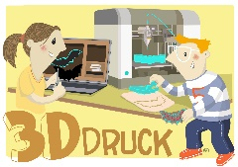 | → | 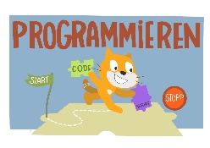 | + | 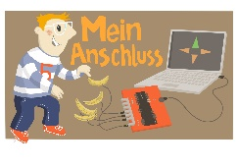 | → | 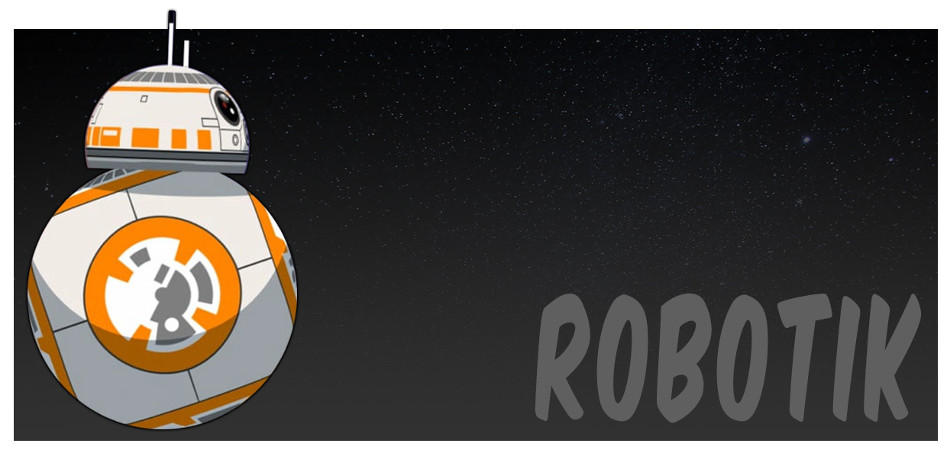
oder
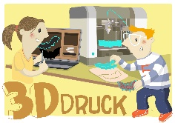 | →

Literatur und Links
- 3D-Drucken – Unsere Erlebnisse mit dem 3D-Drucker: https://3drucken.ch/ - Ideen für die Schule, Tipps für Hard- und Software
- Horsch, Florian (2013): 3D-Druck für alle – Der Do-It-Yourself-Guide. Carl Hanser Verlag München
- Thingiverse.com: Eine Plattform, um 3D-Modelle, Designs und Ideen zu teilen.
- Software Sketchup Make: https://www.sketchup.com/de/download/all
- Minecraft Print: http://www.printcraft.org/ Mit Hilfe von printcraft können Objekte in dem Spiel Minecraft erstellt und anschließen als Druckdatei heruntergeladen werden.
- BeetleBlocks ist eine grafische Entwicklungsumgebung (ähnlich zu Scratch) um 3D-Modelle zu erstellen. http://beetleblocks.com/
- BlocksCAD ist auch eine grafische Entwicklungsumgebung https://www.blockscad3d.com/
- Makerbot Education (2015): Makerbot in the Classroom. Eine Einführung in 3D-Druck und Design. Online: https://www.makerbot.com/stories/education/makerbot-in-the-classroom-a-resource-for-educators/
- 3Doodler Start: 3D-Stift zum Malen für Kinder: http://3doodlerstart.com/
- Google Expeditions: App für virtuelle Schulausflüge. Ziel von Expeditions ist es, Orte oder historische Ereignisse mit Hilfe einer VR-Brille und dem Smartphone erlebbar zu machen. https://edu.google.com/products/vr-ar/expeditions/?modal_active=none#about (im Google Play Store)
- ZDF 360°-App: ZDF-Produktionen in 360° für das Smartphone und VR-Brille http://vr.zdf.de/ (im Google Play Store)
- Arte 360 App: Arte-Produktionen in 360° für das Smartphone und VR-Brille http://sites.arte.tv/360/de (im Google Play Store)
- Holobuilder: Online-Tool um Virtual Reality-Rundgänge o.ä. zu erstellen www.holobuilder.com

Arbeitsmaterialien
Nr. | Titel | Beschreibung
☻ B4.1 | Keksausstecher | Einführung in die Modellierung eigener Keksausstecher (für die Lehrkraft)
☻ B4.2 | Keksausstecher mit CookieCAD | Arbeitsauftrag für Schülerinnen und Schüler
☻ B4.3 | Einführung in Tinkercad | Einführung für die Lehrkraft
☻ B4.4 | Einführung in Sketch Up | Tutorial für Schülerinnen und Schüler
☻ B4.5 | Video-Tutorial | Tutorial für Lehrkraft, Schülerinnen und Schüler
☻ B4.6 | Virtual Reality | Anregung zur Einbettung von Inhalten zu Augmented und Virtual Reality im Unterricht
☻ B4.7 | Parametrisches Design mit BlocksCAD | Einführung in Parametrisches Design und Arbeitsaufträge zum Kennenlernen von BlocksCAD
☻ B4.8 | Hilfekarten | Hilfekarten zu Material B4.7
☻ B4.9 | Aufbau und Funktionsweise von 3D-Druckern | Arbeitsmaterial zum Aufbau und zur Funktionsweise von 3D-Druckern
☻ B4 Muster | Musterlösung | Musterlösung für das Arbeitsmaterial B4.9
Legende
☻ Material für Schülerinnen und Schüler
☻ Material für Lehrkräfte sowie Unternehmensvertreterinnen und Unternehmensvertreter
☻ Zusatzmaterial

Glossar
Begriff | Erläuterung
FDM – Fused Deposition Modeling (ehemals patentierter Begriff) | Fertigungsverfahren im Bereich des 3D-Druckens, eine alternative Bezeichnung dieses Verfahrens lautet Fused Filament Fabrication (FFF), das gedruckte Objekt wird Schicht für Schicht ausgedruckt
STL - Standard Transformation Language | Datei-Format für 3D-Modelle, wie sie in CAD-Programmen erstellt werden
Upcycling | Abfallprodukte oder nicht mehr verwendete Produkte werden in „neue“ nützliche Produkte umgewandelt, 3D-Druck kann hier weiterhelfen. Ersatzteile oder zusätzliche Bauteile können passgenau modelliert und ausgedruckt werden.

FAQs und Feedback
Stolpersteine, Lessons learnt und Frequently Asked Questions (FAQs) finden Sie unter:

https://tinyurl.com/IT2S-FAQ

Wir sind auf Ihr Feedback zum Modul gespannt. Lassen Sie uns wissen, was Ihnen gefallen hat und wo Sie Verbesserungspotential sehen:
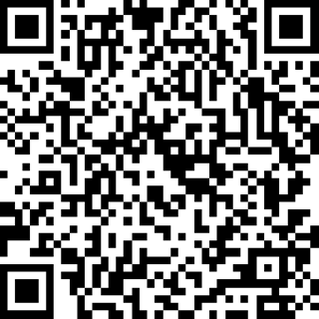

https://www.surveymonkey.de/r/QM82XWN

Bewegung des Selbermachens (Do-It-Yourself – DIY), auch mit digitalen Mitteln

